附件1：

2016年度

白山市工业和信息化局部门决算

2017年 10 月 13 日

目 录

第一部分 部门概况
一、主要职能
二、机构设置及部门决算单位构成
第二部分 2016年度部门决算表
一、收入支出决算总表
二、收入决算表
三、支出决算表
四、财政拨款收入支出决算总表
五、一般公共预算财政拨款支出决算表
六、一般公共预算财政拨款基本支出决算表
七、一般公共预算财政拨款“三公”经费支出决算表
八、政府性基金预算财政拨款收入支出决算表
第三部分 2016年度部门决算情况说明
第四部分 名词解释

第一部分 部门概况

一、主要职能
（1）组织实施国家、省有关工业和信息化政策，协调解决新型工业化进程中的重大问题，拟定并组织实施工业和信息化的发展规划，推进产业结构战略性调整和优化升级，推进信息化和工业化融合，指导全市工业企业生产综合管理，指导和促进全市中小企业及非国有经济发展。
（2）制定并组织实施工业行业发展规划、计划和产业政策，提出优化产业布局、结构的政策建议，起草相关地方性规范性文件和规章草案，拟定行业技术规范和标准并组织实施，指导行业质量管理工作；联系市手工业合作联社。
（3）监测、分析全市工业运行态势，统计并发布相关信息，进行预测预警和信息引导；协调解决行业运行发展中的有关问题并提出政策建议，负责工业应急管理，产业安全等有关工作。
（4）负责提出工业和信息化固定资产投资规模和方向（含利用外资和境外投资）、省对口部门和用于全市工业和信息化财政性建设资金安排意见和建议；按国家和省市政府规定权限审核、核准工业和信息化固定资产投资项目。
（5）拟订高技术产业中涉及生物制药、新材料等的规划、政策和标准并组织实施，指导行业技术创新和新技术进步，以先进适用技术改造提升传统产业；组织实施有关国家和省有关科技重大专项，推进相关科研成果产业化，推动软件业，信息服务业和新兴产业发展。
（6）拟订并组织实施工业的能源节约和资源综合利用，清洁生产促进政策；拟定并执行工业能源节约和资源综合利用、清洁生产促进规划，组织协调相关重大示范工程和新产品、新技术、新设备、新材料的推广应用。
（7）推进工业体制改革和管理创新，提高行业综合素质和核心竞争力，指导行业加强安全生产。
（8）负责中小企业发展的宏观指导，会同有关部门拟订促进中小企业发展和非国有经济发展的相关政策和措施，协调解决有关重大问题。
（9）统筹推进全市信息化工作，组织实施相关政策并协调解决信息化建设中的重大问题，促进信息化与工业化融合，指导协调电子政务发展，推动跨行业、跨部门的互联互通和重要信息资源的开发利用、共享。
（10）统一配置和管理全市无线电频谱资源，依法监督管理无线电台（站）；协调处理军地间无线电管理相关事宜；负责无线电监测、检测、干扰查处，协调处理电磁干扰事宜，维护空中电波秩序，依法组织实施无线电管制。
（11）承担相关信息安全管理的责任。负责协调维护全市信息安全和信息安全保障体系建设，指导监督政府部门、重点行业的重要信息系统与基础信息网络的安全保障工作，协调处理信息安全的重大事件。
（12）负责全市民用爆炸物品的管理销售，促进安全生产。
（13）拟定机械制造、石油化工（不含炼油、煤制燃料和燃料乙醇）、食品、医药、电子信息、冶金、轻工、纺织等行业的行业规划、行业政策、实施行业管理及发展绿色食品的建议。加强对《禁止化学武器公约》工作的组织领导和工作指导。
（14）承办市政府交办的其他事项。

二、机构设置
根据上述职责，工信局部门内设23个科室，下设2家预算单位，分别是白山市无线电监测，白山市节能监察中心
白山市工业和信息化局为行政单位，2016年独立核算机构数3个，独立编制机构数3个，较上年无变化。
2016年实有人员95人，其中：在职人员82人，离退休人员144人。

第二部分 2016年度部门决算表
- 收入支出决算总表

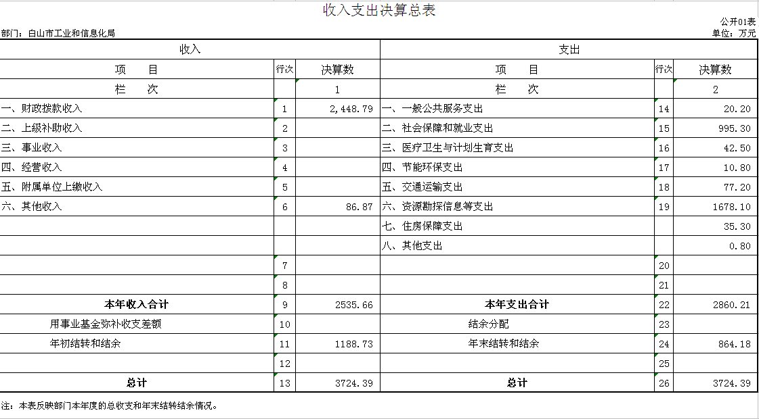
二、收入决算表
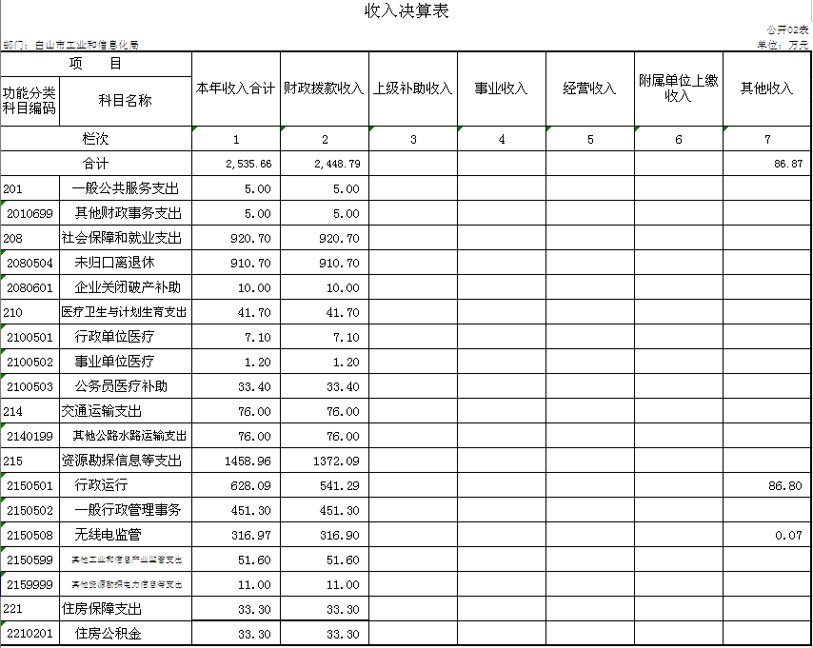
三、支出决算表
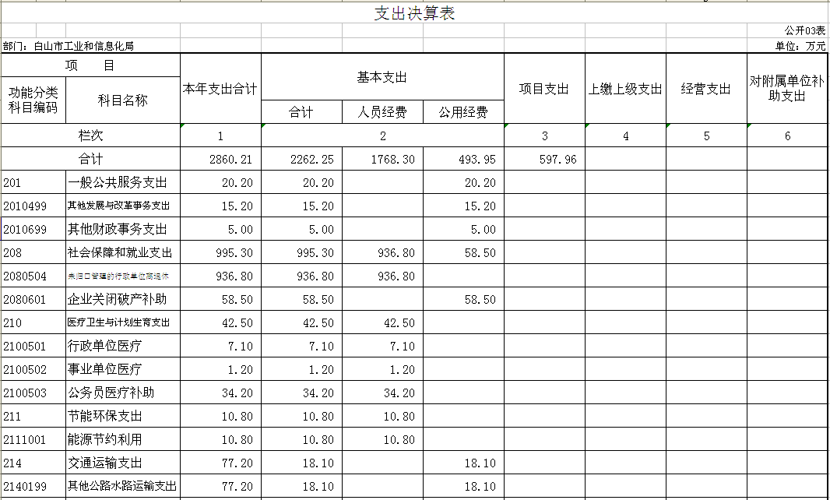
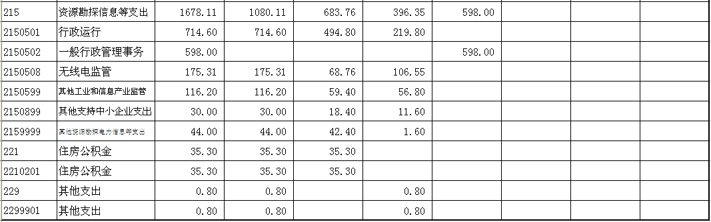

四、财政拨款收入支出决算总表
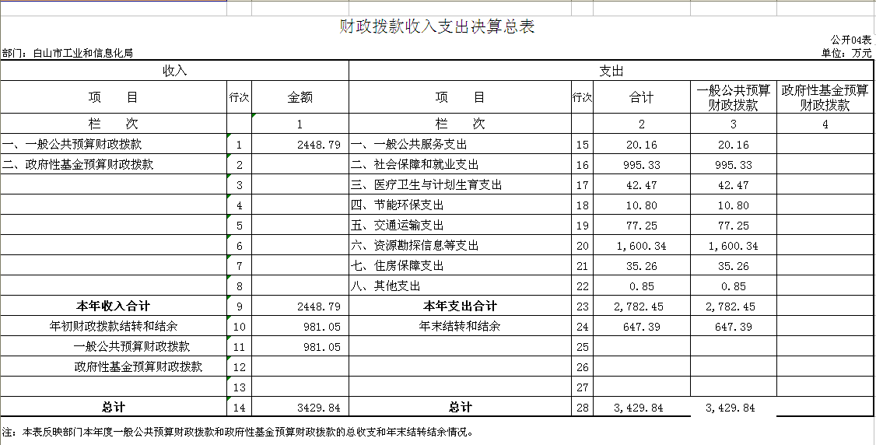

五、一般公共预算财政拨款支出决算表
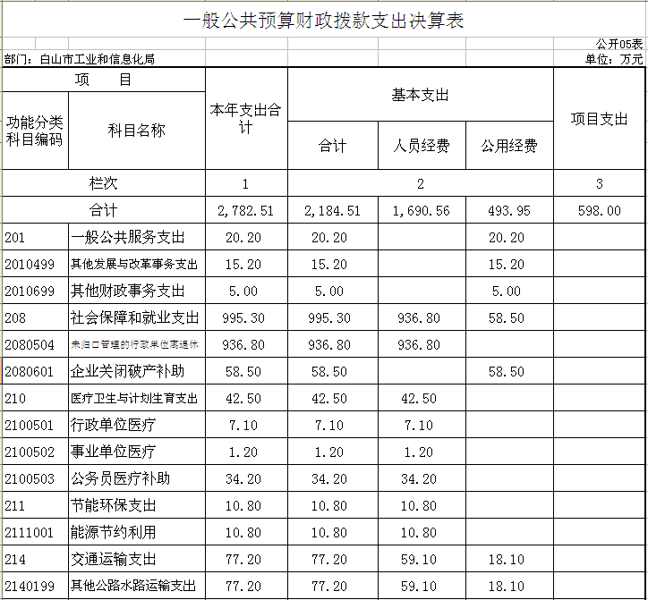
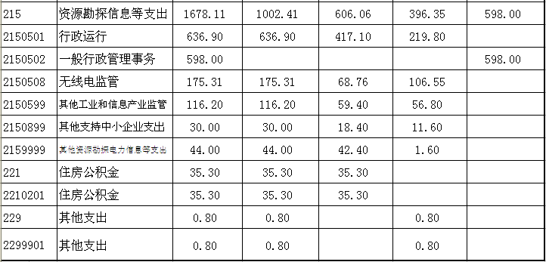

六、一般公共预算财政拨款基本支出决算表
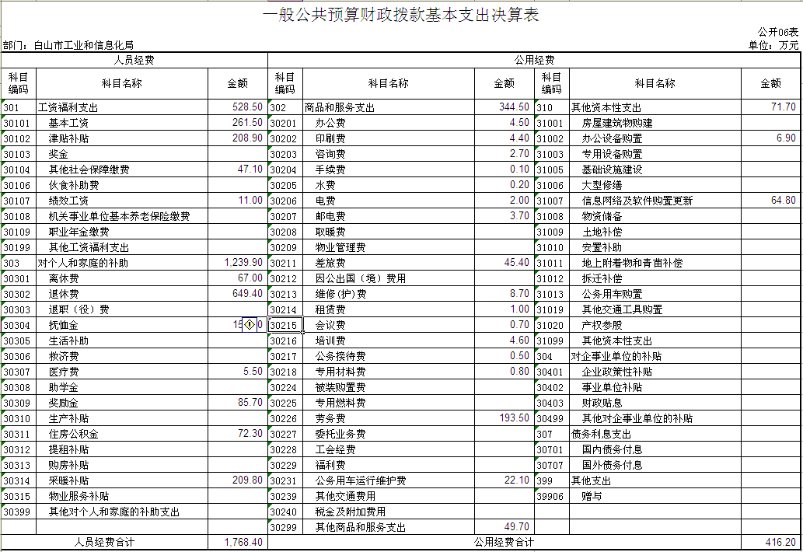

七、一般公共预算财政拨款“三公”经费支出决算表
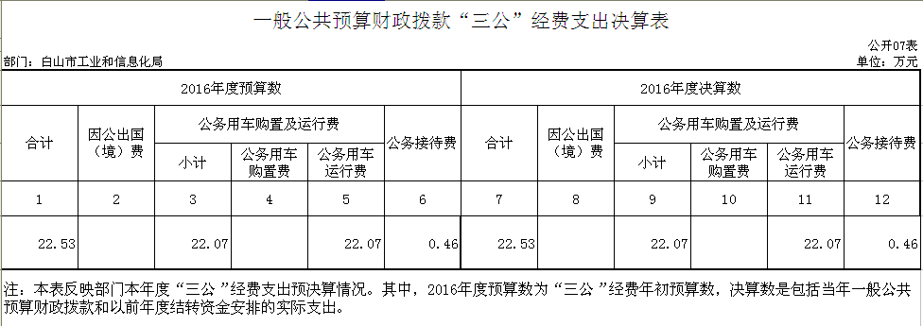
八、政府性基金预算财政拨款收入支出决算表

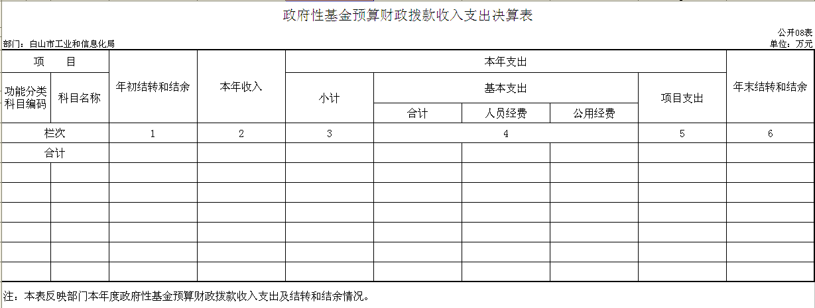

第三部分 2016年度部门决算情况说明

一、关于白山市工业和信息化局2016年度收入支出决算总体情况说明
按照部门决算与部门预算相衔接的原则，决算编制内容包括预算单位的全部收支情况。收入包括：财政拨款收入、上级补助收入、事业收入、经营收入、附属单位上缴收入、其他收入、用事业基金弥补收支差额、年初结转和结余；支出包括：一般公共服务支出、教育支出、科学技术支出、文化体育与传媒支出、社会保障和就业支出、农林水支出、住房保障支出、结余分配、年末结转和结余。
2016年收入总计2535.66万元，支出总计2860.21万元，与2015年相比，收、支总计各增加73.72和638.34 万元，增长2.99%和28.73%。主要原因：主要是由于因工作需要提高额度。
二、关于白山市工业和信息化局2016年度收入决算情况说明
本年收入合计2535.66万元，其中：财政拨款收入2448.79万元，占96.57%；其他收入86.87万元，占3.43%。
三、关于白山市工业和信息化局2016年度支出决算情况说明
本年支出合计2860.21万元，其中：基本支出2761.73万元，占96.56%；项目支出597.96万元，占3.44%。
四、关于白山市工业和信息化局2016年度财政拨款收入支出决算总体情况说明
白山市工业和信息化局2016年财政拨款收、支总计各 3,429.8万元，比2015年增加320.4万元，增长10.30
%。主要原因：发放2年滚动工资、增设项目办公室，支出加大。
五、关于白山市工业和信息化局2016年度一般公共预算财政拨款支出决算情况说明
（一）财政拨款支出决算总体情况
白山市工业和信息化局2016年财政拨款支出2782.45万元，占本年支出合计的97.28%。与2015年相比，财政拨款支出2782.45万元，与上年相比增加695.73万元,增长33.34%,主要是由于因工作需要提高额度。
（二）财政拨款支出决算结构情况
白山市工业和信息化局2016年财政拨款支出主要用于以下方面（按功能分类科目的类及科目逐一说明）：一般公共服务支出20.16万元，占0.72%。社会保障和就业支出995.33万元，占35.77%。医疗卫生与计划生育支出42.47万元，占1.53%。节能环保支出10.80万元，占0.39%。城乡社区支出0万元，占0%。交通运输支出77.25万元，占2.78%。资源勘探信息等支出1600.34万元，占57.52%。住房保障支出35.26万元，占1.27%。其他支出0.85万元，占0.03%。
（三）财政拨款支出决算具体情况
白山市工业和信息化局2016年财政拨款支出年初预算为3519.11万元，支出决算为2860.21万元，完成年初预算的81.28%。主要原因：履行财务制度，科学合理预算为先，节约各项开支。
一般公共服务支出（类）发展与改革事务（款）其他发展与改革事务支出（项）年初预算为15.2万元，支出决算为15.2万元，完成年初预算的100%；其他财政事务支出（项）年初预算为5.0万元，支出决算5.0万元。主要原因是严格执行八项规定，履行财务制度，科学合理预算为先，节约各项开支；
社会保障和就业支出（类）行政事业单位离退休（款） 未归口管理的行政单位离退休（项）年初预算为936.8万元，支出决算为936.8万元，完成年初预算的100%；企业关闭破产补助（项）年初预算为58.5万元，支出决算58.5万元。主要原因是严格执行八项规定，履行财务制度，科学合理预算为先，节约各项开支；
医疗卫生与计划生育支出（类）医疗保障（款）行政单位医疗（项）年初预算为7.1万元，支出决算为7.1万元，完成年初预算的100%，事业单位医疗（项）1.2万元，公务员医疗补助（项）34.2万元。主要原因是严格执行八项规定，履行财务制度，科学合理预算为先，节约各项开支；
节能环保支出（类）能源节约利用（款）能源节约利用（项）年初预算为10.80万元，支出决算为10.80万元，完成年初预算的100%。主要原因是严格执行八项规定，履行财务制度，科学合理预算为先，节约各项开支；
交通运输支出（类）公路水路运输（款）其他公路水路运输支出（项）年初预算为77.25万元，支出决算为77.25万元，完成年初预算的100%。主要原因是严格执行八项规定，履行财务制度，科学合理预算为先，节约各项开支；
资源勘探信息等支出（类）工业和信息产业监管（款） 年初预算为2177.57万元，支出决算为1600.34万元，完成年初预算的73.49%，其中行政运行（项）636.9万元，一般行政管理事务（项）598.0万元，无线电监管（项）175.4万元，其他工业和信息产业监管支出（项）116.2万元。主要原因是严格执行八项规定，履行财务制度，科学合理预算为先，节约各项开支；
住房保障支出（类），住房改革支出（款），住房公积金（项）年初预算为35.26万元，支出决算为35.26万元，完成年初预算的100%。主要原因是严格执行八项规定，履行财务制度，科学合理预算为先，节约各项开支；
其他支出（类）其他支出（款）其他支出（项）年初预算为0.85万元，支出决算为0.85万元，完成年初预算的100%，主要原因是严格执行八项规定，履行财务制度，科学合理预算为先，节约各项开支；
六、关于白山市工业和信息化局2016年度一般公共预算财政拨款基本支出决算情况说明
白山市工业和信息化局2016年财政拨款基本支出2262.25万元，其中：
人员经费1768.3万元，主要包括：基本工资、津贴补贴、奖金、其他社会保障缴费、伙食补助费、绩效工资、机关事业单位基本养老保险缴费、职业年金缴费、其他工资福利支出、离休费、退休费、退职（役）费、抚恤金、生活补助、救济费、医疗费、助学费、奖励金、生产补贴、住房公积金、提租补贴、购房补贴、采暖补贴、物业服务补贴、其他对个人和家庭的补助支出（上述科目须根据本部门情况删减）。
公用经费493.95万元，主要包括：办公费、印刷费、咨询费、手续费、水费、电费、邮电费、取暖费、物业管理费、差旅费、因公出国（境）费、维修（护）费、租赁费、会议费、培训费、公务接待费、专用材料费、被装购置费、专用燃料费、劳务费、委托业务费、工会经费、福利费、公务用车运行维护费、其他交通费用、税金及附加费用、其他商品和服务支出、房屋建筑物购建、办公设备购置、专用设备购置、基础设施建设、大型修缮、信息网络及软件购置更新、其他资本性支出。
七、关于白山市工业和信息化局2016年度一般公共预算财政拨款“三公”经费支出决算情况说明
“三公”经费财政拨款支出决算总体情况说明
白山市工业和信息化局2016年“三公” 财政拨款支出决算为22.53万元，支出预算为22.53万元，完成预算的100%；上年支出为21.27万元，较上年增加1.27万元,增长5.95%。
其中，因公出国（境）费支出决算为0万元，完成预算的100%，主要是由于严格执行八项规定，严格遵照财务制度，科学预算。较上年不变。
公务用车购置费支出决算为0万元，完成预算的100%，主要是由于严格执行八项规定，严格遵照财务制度，科学预算。较上年不变。公务用车购置数量为0辆，主要用于，车均购置费用0万元。
公务用车运行维护费支出决算为22.07万元，完成预算的100%，主要是由于严格执行八项规定，严格遵照财务制度，科学预算。较上年增加1.13万元,增长5.37%,主要是由于工作需要。用财政拨款开支的公务用车保有量为11辆，主要用于日常办公，车均运行维护费为2.01万元。
公务接待费支出决算为0.46万元，完成预算的100%，主要是由于严格执行八项规定，严格遵照财务制度，科学预算。较上年增加0.14万元,增长43.23%,主要是由于工作需要。全年国内公务接待13批次，117人次，较上年增加2批次，增加42人次。
八、关于白山市工业和信息化局2016年度政府性基金预算财政拨款收入支出情况说明
白山市工业和信息化局2016年政府性基金年初结转和结余0万元，年末结转和结余0万元。
九、其他重要事项的情况说明
（一）政府采购支出情况
2016年政府采购支出总额0万元。
（二）国有资产占用情况
截至2016年12月31日，白山市工信局共有车辆11辆，其中一般公务用车8辆，一般执法执勤用车1辆，特种专业技术用车2辆。

第四部分 名词解释

一、财政拨款收入：市级财政部门当年拨付的财政预算资金，包括一般公共预算财政拨款和政府性基金预算财政拨款。
二、其他收入：预算单位在“财政拨款、事业收入、经营收入”等之外取得的各项收入（含上级补助收入和附属单位缴款等收入）。
三、基本支出：指为保障机构正常运转、完成日常工作任务而发生的人员支出和公用支出等各项支出。
四、项目支出：指在基本支出之外为完成特定行政工作任务和事业发展目标所发生的各项支出。
五、年初结转和结余：指以前年度尚未完成、结转到本年仍按原规定用途继续使用的资金，或项目已完成等产生的结余资金。
六、年末结转和结余：指事业单位按有关规定结转到下年或以后年度继续使用的资金，或项目已完成等产生的结余资金。
七、“三公”经费财政拨款支出：指通过财政拨款资金安排的因公出国（境）费、公务用车购置及运行费和公务接待费支出。其中，因公出国（境）费指单位工作人员公务出国（境）的往返机票费、国际旅费、国外城市间交通费、住宿费、伙食费、培训费、公杂费等支出；公务用车购置及运行费指单位购置公务用车支出（含车辆购置税）及公务用车使用过程中所发生的租用费、燃料费、维修费、过桥过路费、保险费、安全奖励费等支出；公务接待费指单位按规定开支的各类公务接待（含外宾接待）支出。
八、机关运行经费：为保障行政单位（含参照公务员法管理的事业单位）运行用于购买货物和服务的各项资金，包括办公及印刷费、邮电费、差旅费、会议费、福利费、日常维修费、专用材料及一般设备购置费、办公用房水电费、办公用房取暖费、办公用房物业管理费、公务用车运行维护费以及其他费用。
九、一般公共服务（类）发展与改革事务(款)其他发展与改革事务支出（项）：反映行除项目以外的其他发展与改革支出。
十、一般公共服务（类）财政事务(款)其他财政事务支出（项）：反映行除项目以外的其他财政事务方面的支出。
十一、社会保障和就业（类）行政事业单位离退休（款）归口管理的行政单位离退休（项）：反映实行归口管理的行政单位（包括实行公务员管理的事业单位）开支的离退休经费。
十二、社会保障和就业（类）企业改革补助（款）企业关闭破产补助（项）：反映财政用于企业改革的补助。
十三、医疗卫生与计划生育支出（类）医疗保障（款）行政单位医疗（项）：反映财政部门集中安排的行政单位基本医疗保险缴费经费，未参加医疗保险的行政单位的公费医疗经费，按根据规定享受离休人员、红军老战士待遇人员的医疗经费。
十四、医疗卫生（类）医疗保障（款）事业单位医疗（项）：反映财政部门集中安排的事业单位基本医疗保险缴费经费，未参加医疗保险的事业单位的公费医疗经费，按根据规定享受离休人员、红军老战士待遇人员的医疗经费。
十五、医疗卫生与计划生育支出（类）医疗保障（款） 公务员医疗补助（项）：反映部门集中安排的公务员一老补助经费。
十六、节能环保支出（类）能源节约利用（款）能源节约利用（项）：反映用于能源节约利用方面的支出。
十七、交通运输支出（类）公路水路运输（款）其他公路水路运输支出（项）：反映除上述款项外用于其他公路水路运输的支出。
十八、资源勘探信息等支出（类）工业和信息产业监管（款）行政运行（项）：反映本单位的基本支出。
十九、资源勘探信息等支出（类）工业和信息产业监管（款）一般行政管理事务（项）：反映行政单位未单独设置项级科目的其他项目支出。
二十、资源勘探信息等支出（类）工业和信息产业监管（款）无线电监管（项）：反映无线电监管方面的支出。
二十一、资源勘探信息等支出（类）工业和信息产业监管（款）其他工业和信息产业监管支出（项）反映除上述款项外用于其他工业和信息产业监管支出。
二十二、资源勘探信息等支出（类）支持中小企业发展和管理支出（款）其他支持中小企业发展和管理支出（项）：反映除上述款项外用于其他支持中小企业发展和管理支出。
二十三、资源勘探信息等支出（类）工业和信息产业监管（款）其他资源勘探电力信息等支出（项）反映除上述款项外用于其他资源勘探电力信息等支出。
二十四、住房保障支出（类）住房改革支出（款）住房保障支出（项）反映行政事业单位用财政拨款资金和其他资金等安排的住房改革支出。
二十五、其他支出（类）其他支出（款）其他支出（项）：反映其他不能划分到具体功能科目中的支出项目。

